Billet : copier-coller

Copier le texte

Vérifier les espaces
Ouvrir le document :  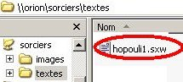  Afficher les caractères invisibles, pour supprimer les espaces inutiles.  Exemple emprunté au site http://momes.net pour les besoins de la formation des élèves | 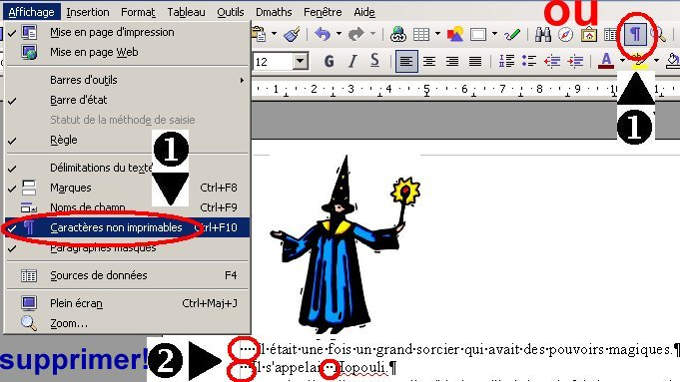

Copier
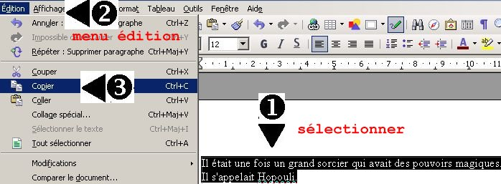

Nouveau billet
Le rédacteur doit être inscrit sur le blog  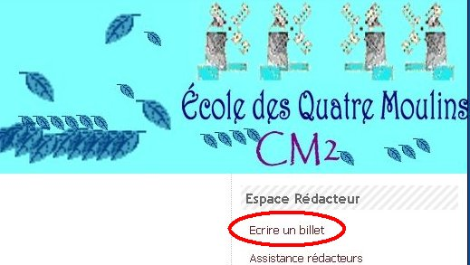 | 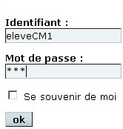

Créer le billet
Sur le blog : créer un 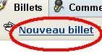  Choisir la catégorie (pas toujours général!)  Saisir le titre | 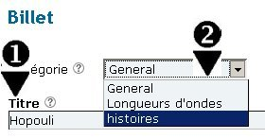

Coller le texte
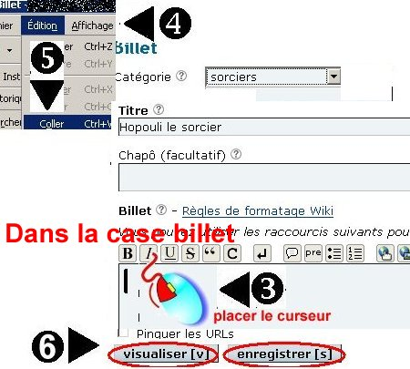 | Le texte apparaît :  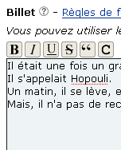
Penser à (6) = visualiser le résultat

Corriger : aller à la ligne
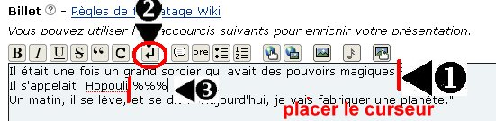 | 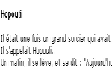
Ne pas oublier : 

